وظيفة منزلية رقم 5 تعاد يوم 11/02/2018  التمرين الاول : A و B و C و ثلاث نقط فواصلها على الترتيب (-2) و(-5) و (-8)  - احسب الاطوال AB و AC و BC  - استنتج ان AC =2AB مع الشرح  التمرين الثاني : لاحظ الشكل التالي جيدا (AB) و (DE) مستقيمان متوازيان  - اشرح لماذا CDE مثلث متساوي الساقين  - بين ان الزاويتين $\hat{CAB}$ و $\hat{ABC}$ قيسهما 45⁰  - 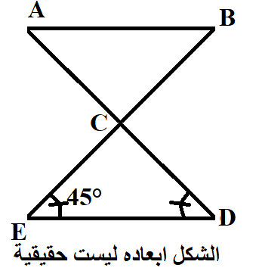استنتج نوع المثلث ABC مع التبرير |  | وظيفة منزلية رقم 5 تعاد يوم 11/02/2018  التمرين الاول : A و B و C و ثلاث نقط فواصلها على الترتيب (-2) و(-5) و (-8)  - احسب الاطوال AB و AC و BC  - استنتج ان AC =2ABمع الشرح  التمرين الثاني : لاحظ الشكل التالي جيدا (AB) و (DE) مستقيمان متوازيان  - اشرح لماذا CDE مثلث متساوي الساقين  - بين ان الزاويتين $\hat{CAB}$ و $\hat{ABC}$ قيسهما 45⁰  - استنتج نوع المثلث ABC مع التبرير
وظيفة منزلية رقم 5 تعاد يوم 11/02/2018  التمرين الاول : A و B و C و ثلاث نقط فواصلها على الترتيب (-2) و(-5) و (-8)  - احسب الاطوال AB و AC و BC  - استنتج ان AC =2AB مع الشرح  التمرين الثاني : لاحظ الشكل التالي جيدا (AB) و (DE) مستقيمان متوازيان  - اشرح لماذا CDE مثلث متساوي الساقين  - بين ان الزاويتين $\hat{CAB}$ و $\hat{ABC}$ قيسهما 45⁰  - استنتج نوع المثلث ABC مع التبرير |  | وظيفة منزلية رقم 5 تعاد يوم 11/02/2018  التمرين الاول : A و B و C و ثلاث نقط فواصلها على الترتيب (-2) و(-5) و (-8)  - احسب الاطوال AB و AC و BC  - استنتج ان AC =2AB مع الشرح  التمرين الثاني : لاحظ الشكل التالي جيدا (AB) و (DE) مستقيمان متوازيان  - اشرح لماذا CDE مثلث متساوي الساقين  - بين ان الزاويتين $\hat{CAB}$ و $\hat{ABC}$ قيسهما 45⁰  - استنتج نوع المثلث ABC مع التبرير

